«В гостях у светофора»
Безопасность дорожного движения, как и безопасность человека вообще, во многом зависит от его просвещенности и обученности. По - этому в нашей школе ежегодно проводятся мероприятия по привитию основ безопасности жизни. Внеклассные мероприятия, классные часы помогают учащимся в изучении правил дорожного движения и усвоении навыков безопасного поведения на улицах и дорогах, учат правильному поведению при дорожно-транспортном происшествии, способствуют приобретению знаний и умений по защите жизни и здоровья в условиях опасных дорожных ситуаций.
22 ноября в начальной школе прошёл праздник «В гостях у светофора».
Цели праздника: закрепить представления детей о назначении светофора и его сигналах, уточнить и закрепить знания дорожных знаков, правил поведения; развивать внимательность и наблюдательность; воспитывать культуру поведения на улице.
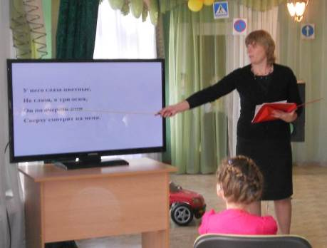
В ходе мероприятия в игровой форме с использованием стихов, загадок, сценок дети наглядно и доступно получили и закрепили необходимые знания о дорожных знаках, о сигналах светофора, об опасности игры на проезжей части или рядом с ней.
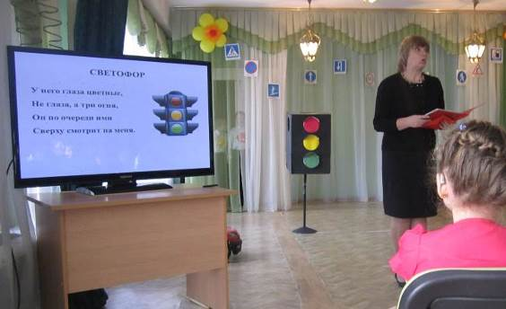
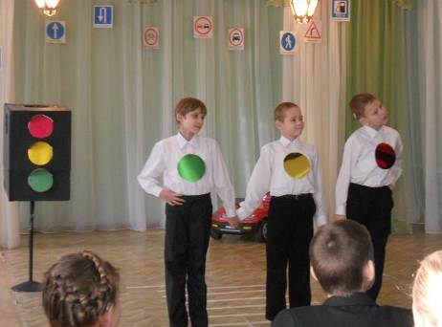

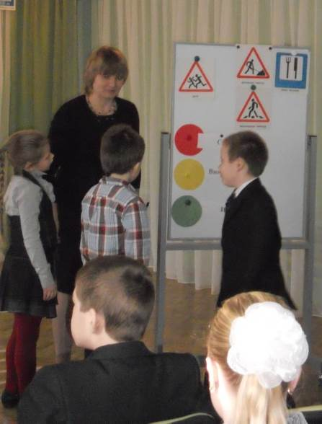

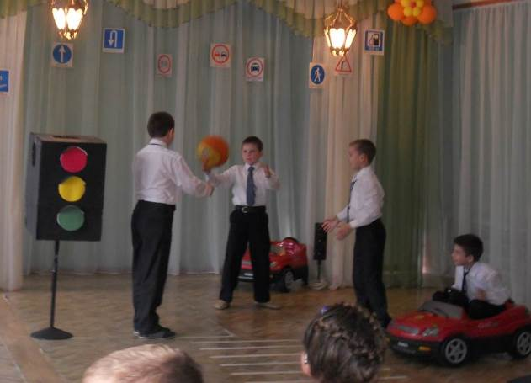
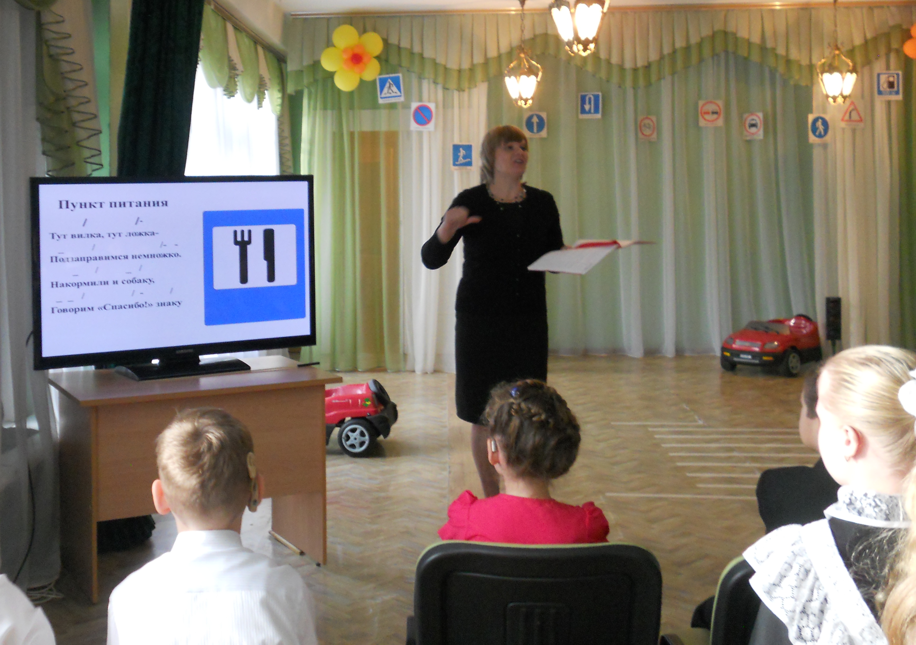
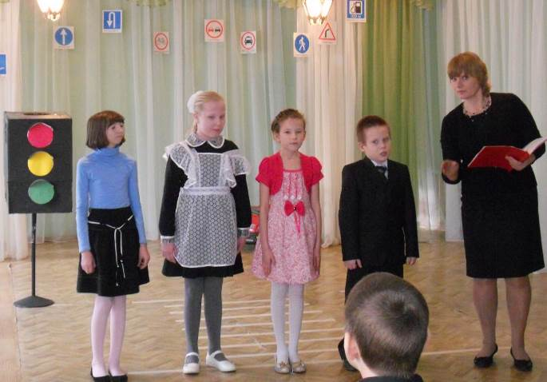

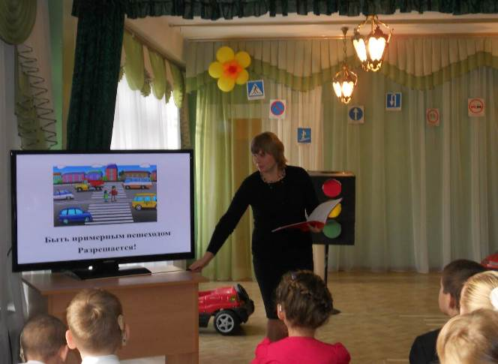
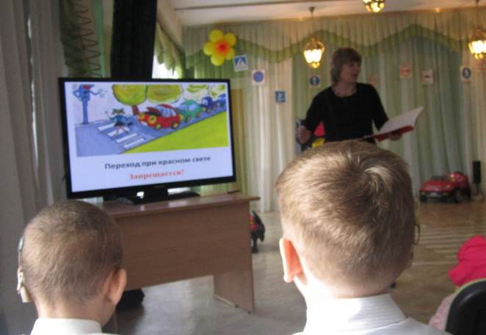
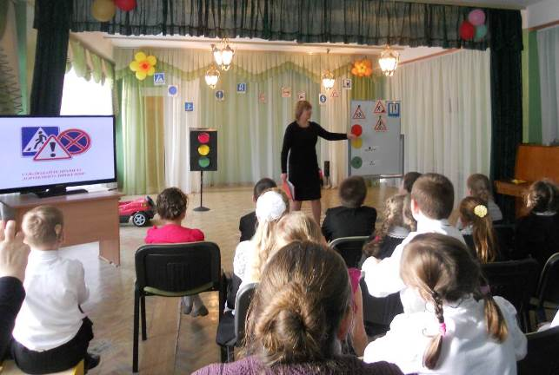
В заключение мероприятия за хорошие знания правил дорожного движения все дети получили удостоверение юного пешехода.
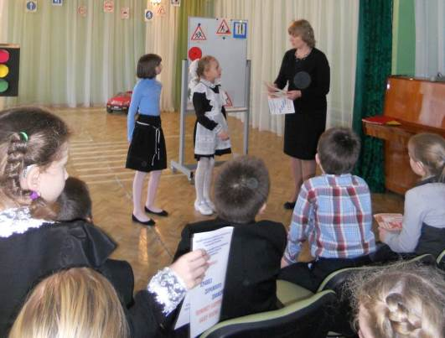
Мы надеемся, что и в жизни наши дети будут внимательными пешеходами и не окажутся участниками дорожно-транспортного происшествия.
Учитель: Ситяева О.А.

